Beleidsplan
Sociale Veiligheid

Inhoudsopgave
Inhoudsopgave i
Inleiding 1
Visie 2
Hoofdstuk 1 Schoolregels 4
Hoofdstuk 2 Schoolgebouw en schoolveiligheid 7
Hoofdstuk 3 Schoolbinding en betrokkenheid 11
Hoofdstuk 4 Meten en verbeteren 14
Hoofdstuk 5 Specifieke onderwerpen 17
Hoofdstuk 6 Taakverdeling 20

Inleiding
”Sociale veiligheid is een voorwaarde voor kwalitatief goed onderwijs.”

Identiteit
In ons reformatorisch onderwijs hechten we grote waarde aan sociale veiligheid op school. We zien het als een Bijbelse opdracht God lief te hebben boven alles en de naaste als onszelf. Het is voor ons dan ook essentieel om op het gebied van sociale veiligheid een Bijbels kader te hanteren.

Sociale veiligheid op school
Sociale veiligheid is een voorwaarde voor kwalitatief goed onderwijs. Een leerling die zich veilig voelt op school en zelfvertrouwen heeft, staat meer open voor de lesstof. Personeelsleden moeten zich veilig voelen om de juiste leeromgeving te kunnen bieden. In de praktijk van elke dag blijkt een sociaal veilig klimaat echter niet vanzelfsprekend. Hierin zien we de gevolgen van de zonde die elk mens met zich meedraagt. Sociale veiligheid moet voortdurend de aandacht houden.

Vanuit onze christelijke identiteit vinden we het belangrijk dat leerlingen en personeelsleden respectvol omgaan met anderen, ongeacht hun geaardheid.
Niet alleen omdat er wettelijke verplichtingen zijn vanuit de overheid, maar bovenal uit christelijke bewogenheid met betrokkenen.

Om een duidelijk beleidsplan te maken, is het belangrijk om eerst een visie op sociale veiligheid in de breedte te formuleren. Deze visie dient als een ‘kapstok’ waaraan beleid over allerlei specifieke aspecten van sociale veiligheid worden opgehangen.

In dit document wordt veelvuldig verwezen naar bijlagen. Deze zijn te vinden op het intranet van schoolvereniging (https://rsvrnl.sharepoint.com) onder ‘werkgroepen’ ‘sociale veiligheid’ ‘documenten’
Iedere school heeft daar een eigen map en er is een bovenschoolse map. In dit document staat voor iedere bijlage in welke map deze te vinden is.

Visie

Sociale veiligheid op school
Volgens de onderwijsinspectie is een school sociaal veilig ‘indien de psychische en fysieke veiligheid van leerlingen en personeel niet door handelingen van andere mensen worden aangetast’.
Vanuit christelijke perspectief vullen we dit aan met onze eigen omschrijving van sociale veiligheid: Een sociaal veilige school is een school waarin iedereen wordt beschouwd en behandeld als een waardevol schepsel van God en als een gerespecteerd lid van de leer- en werkgemeenschap van leerlingen, ouders en personeelsleden, die door Gods leiding in de school zijn samengebracht. De veiligheid van de ander wordt niet aangetast, maar bevorderd, op een manier die past binnen de kaders van de grondslag van de school.

Objectieve en subjectieve veiligheid
Sociale veiligheid wordt onderverdeeld in objectieve en subjectieve veiligheid.
De objectieve veiligheid van de school kan worden afgeleid uit feiten, zoals het aantal incidenten met agressief gedrag, pesten, discriminatie of drank- en drugsmisbruik.
De subjectieve veiligheid heeft betrekking op gevoelens en staat vaak los van incidenten. Gevoelen van sociale (on)veiligheid kunnen met veel zaken te maken hebben, zoals het zelfbeeld van de persoon, ervaringen in het verleden (bijvoorbeeld al dan niet ondervonden steun in een moeilijke tijd) of de fysieke omgeving (bijvoorbeeld verlichting of overzichtelijkheid van het gebouw). Ook onaangepast gedrag dat niet tegen een persoon gericht is, zoals vandalisme of geluidsoverlast, kan een gevoel van onveiligheid veroorzaken.

Ideaalbeeld veilige school
Om het ideaalbeeld van een veilige school te schetsen, geven we kort onze visie op de volgende vijf onderwerpen:
- Motivatie voor sociale veiligheid
- De school is een leer- en oefenplaats voor sociaal gedrag,
- De leraren kennen de leefwereld van de leerlingen
- Gezag, regels en orde hebben preventieve kracht
- Problemen en incidenten worden adequaat opgepakt

Motivatie voor sociale veiligheid
De school ziet sociale veiligheid als een Bijbelse opdracht. Naast het gebod om God lief te hebben boven alles leert de Bijbel ons onze naaste lief te hebben als onszelf. In de praktijk van elke dag blijkt dat een sociaal veilig klimaat niet vanzelfsprekend is. Hierin zien we de gevolgen van de zonde die elk mens met zich meedraagt. Daarom geeft de school voortdurend aandacht aan de sociale veiligheid. Dit gebeurt onder andere door het aanprijzen van een leven in de dienst van God, het gebed om Zijn hulp, het leren en voorleven van Bijbelse waarden en normen en het bestraffen van verkeerde handelingen tegenover elkaar. In de school wordt gedrag dat niet naar Gods bedoelingen is open benoemd en afgewezen, maar elk mens wordt met liefde en respect benaderd. De christelijke houding is die van mens naast mens, zondaar naast zondaar. We zijn immers allemaal onvolmaakte mensen die bekering nodig hebben, maar ook waardevolle schepselen van God, voor wie bekering mogelijk is door Jezus Christus.
De school is een leer- en oefenplaats voor sociaal gedrag
Leerlingen moeten zich in sociaal-emotioneel en moreel opzicht nog (verder) ontwikkelen. Naast de ouders levert de school hieraan een belangrijke bijdrage. Ze bevordert het zelfvertrouwen van de leerlingen en leert hen op een verantwoordelijke, Bijbelse manier omgaan met zichzelf, de ander en de maatschappij. Dit doortrekt het hele onderwijs en wordt specifiek zichtbaar in bijvoorbeeld de Bijbelles, de SOVA-les, coöperatieve werkvormen en burgerschapsvorming. De gehele dag door zijn leerkrachten het voorbeeld voor leerlingen. Zij reflecteren ook met hen op het gedrag. Aan het leren van goed gedrag is het maken van ‘fouten’ onlosmakelijk verbonden. Kinderen mogen dus fouten maken. De leraren zorgen ervoor dat dit leerproces veilig verloopt. Gewenst gedrag wordt beloond en als een voorbeeld gesteld.
De leraren kennen de leefwereld van de leerlingen
Ouders en school zijn samen verantwoordelijk voor de vorming van kinderen. Er is zoveel mogelijk overeenstemming tussen het christelijk klimaat op school en het klimaat in de gezinnen waaruit de kinderen komen. De kinderen ervaren daardoor het vertrouwde van thuis. Leraren onderhouden goed contact met de ouders om de kinderen en hun thuissituatie beter te leren kennen. Ze voorkomen dat kinderen in loyaliteitsconflicten komen. De leraren (h)erkennen ook de jeugdcultuur en de vragen die in de geseculariseerde en pluriforme samenleving op leerlingen afkomen. Ze verdiepen zich erin, gaan er het gesprek over aan en zoeken samen met de leerlingen naar antwoorden die recht doen aan de Bijbels de waarden en normen. De school zoekt de samenwerking met de ouders en de kerken bij de vorming van leerlingen tot christelijke burgers.
Gezag, regels en orde hebben preventieve kracht
Leraren in de veilige school oefenen in liefde gezag uit, gericht op het welzijn van de leerlingen. Ze zijn emotioneel beschikbaar, geduldig, eerlijk en rechtvaardig. Ze geven positieve richting aan groepsdynamiek en bevorderen het onderling respect. Er zijn heldere pedagogische school- en klassenregels, die door de leraren consequent worden gehanteerd. Leerlingen weten wat van hen verwacht wordt in bepaalde situaties en wat de consequenties zijn van gewenst en ongewenst gedrag. Leraren bewaren de orde om (uit de hand lopen van) probleemgedrag te voorkomen. Er is toezicht in de algemene ruimten en op het schoolplein. Binnen- en buitenruimten zijn schoon, overzichtelijk en goed verlicht, zodat de kinderen zich er veilig voelen.
Problemen en incidenten worden adequaat opgepakt
De school heeft inzicht in de veiligheid(sbeleving) van de leerlingen en personeelsleden. Leerkrachten zijn in staat problemen bij leerlingen vroeg te signaleren en weten wanneer ze een beroep kunnen doen op professionals in de zorgstructuur. De school biedt aanvullende zorg voor leerlingen die zich onveilig voelen of die onveiligheid veroorzaken vanwege sociaal-emotionele of psychische problemen. Incidenten waarbij leerlingen en/of personeelsleden zijn betrokken worden adequaat opgepakt. Er is nazorg voor slachtoffers en daders. Daders worden gecorrigeerd op een manier die in verhouding staat tot de ernst van de daad en die in beginsel gericht is op herstel. De school werkt samen met de gemeente, jeugdzorg, politie en anderen die vanuit hun eigen ervaring, expertise en bevoegdheid, onveiligheid in en om school kunnen aanpakken.

Hoofdstuk 1 Schoolregels

Schoolregels
Jaarlijks worden de schoolregels m.b.t. de veiligheid geëvalueerd en indien nodig bijgesteld. De schoolregels worden met leerlingen en ouders gecommuniceerd. De veiligheid van de accommodatie en het gedrag van leerlingen zijn componenten in het ontstaan van ongelukken. Daarom zijn goede afspraken met team en leerlingen onmisbaar. Iedere school stelt hiervoor zijn eigen gedragsregels op. Deze regels zijn bedoeld om voor elk kind een veilig klimaat te scheppen. Vooral aan het begin van een schooljaar worden ze besproken en ingeoefend. Daarbij wordt, indien nodig, ook een klassengesprek gehouden over klasgenootjes met PDD-nos, dyslexie enz.
Elk cursusjaar wordt in een teamvergadering geëvalueerd of de huisregels voldoen, waarbij besproken wordt of ze volledig, duidelijk en werkbaar zijn. Op deze wijze blijven de afspraken actueel. De huisregels worden aan het begin van de cursus met de leerlingen besproken. Veiligheidsregels worden ook besproken op het moment dat ze relevant zijn (Hoe hanteer je het gereedschap bij een handvaardigheidles).

Regels en routines
Onze school werkt volgens BAS. Dat betekent, dat onze regels en routines volgens BAS zijn opgesteld. Voor de pleinregels en klassenregels verwijzen we u naar ons boekje wat we hebben gemaakt voor onze school om een overzicht te hebben van alle regels.
Zie bijlage: de Ronde Maat: Zo zijn onze manieren 2017-2018

De schoolregels bestaan uit 38 ‘regels van de week’. Deze regels worden elk jaar aangeboden. In het geval van een langer cursusjaar, beslist het team welke ‘regel van de week’ een week extra worden aangeboden.

De regels zijn gebaseerd op 4 hoofdregels;

- Rust in de klas komt bij het werken goed van pas:
- Rust op de gang is voor iedereen van belang:
- Op het plein is het gezellig en fijn:
- Wij zijn aardig voor elkaar, iedereen is anders en dat respecteren we zonder bezwaar

Deze hoofdregels zijn elk weer verdeeld in subregels. Deze regels zijn positief opgesteld conform het uitgangspunt van BAS
Voor de lijst met ‘regels van de week’
Zie bijlage: De Ronde Maat – Algemene regels.

Verder zijn er nog enkele schoolregels die ter ondersteuning van bovenstaande regels gevisualiseerd zijn en in de school zijn opgehangen.
Zie bijlage: De Ronde Maat – Advies Pleincommissie

Pestprotocol
Pesten is iemand voortdurend op een gemene manier lastig vallen. Om dit te voorkomen hanteert iedere school duidelijke gedragsregels. Pesten moet te allen tijde bestreden worden. Er is een pestprotocol dat in vastgestelde "pestsituaties" in werking treedt. De leerkrachten zijn alert op signalen van laag welbevinden, plagen, bespotten, fysiek contact, herhaaldelijke betrokkenheid bij ruzies e.d.
Onze scholen streven naar een klimaat waar iedere leerling zich sociaal aanvaard voelt en zich kan ontwikkelen in een sfeer van veiligheid, acceptatie en wederzijds respect.
Zie bijlage: bovenschools – Pestprotocol

Multimediale middelen
Naar aanleiding van het beleid van het Ministerie van Onderwijs, Cultuur en Wetenschap en gezien de maatschappelijke ontwikkelingen, zien wij ons voor de taak gesteld om ICT in ons onderwijs te hanteren. Op onze scholen wordt dan ook sinds 2001 gebruik gemaakt van multimediale middelen. Dit heeft invloed op de organisatie van het onderwijs en de praktijk in de klas. Ook voor ICT-gebruik geldt dat deze middelen de toets van Gods Woord moeten kunnen doorstaan, willen ze worden toegepast binnen onze scholen. Om dit alles in goede banen te leiden is het noodzakelijk dat hiervoor een duidelijke aanpak wordt omschreven. Alleen het invoeren van hard- en software is niet voldoende. Om het proces te kunnen blijven sturen en hierbij een impuls te geven aan verbetering van ons onderwijs, investeren wij in een blijvende ontwikkeling van een beleidsplan. Tegelijkertijd beseffen we dat we niet kunnen overzien waar alle veranderingen toe zullen leiden. De snelle ontwikkelingen en de voortdurende nieuwe, schijnbaar onbegrensde mogelijkheden, noodzaken tot een voortgaande bezinning en het stellen van duidelijke regels als fundamentele onderdelen van het gebruik van ICT.
Het directieteam volgt de ontwikkelingen op het gebied van multimediale middelen, onderzoekt en beoordeelt welke toepassingen voor onze scholen gebruikt kunnen worden zonder dat de identiteit van de scholen wordt aangetast. Het is bekend dat met name via een medium zoals video, internet (incl. de mogelijkheden van mobiele telefoons) e.d., naast al het bruikbare, op grond van onze identiteit veel voor ons onaanvaardbare en niet toepasbare gegevens binnen handbereik komen. Om dit te beheersen is een aantal identiteits-, kwaliteitseisen en randvoorwaarden opgesteld, die door het directieteam bij toetsing van deze leermiddelen gehanteerd worden.
De procedureaanvraag, de proceduretoets en de regels voor het gebruik van internet, e-mail en SVIB (schoolvideo interactie begeleiding) zijn in dit plan als bijlagen opgenomen.
de bijlage: Bovenschools - Multimediale middelen en Gedragscode sociale media

Schorsing
Wanneer er zich problemen voordoen met een leerling, kan het bestuur op grond van de Wet Primair Onderwijs besluiten tot schorsing of tot verwijdering van de desbetreffende leerling. Hiervoor wordt een procedure gevolgd waarbij er gesprekken zijn met alle betrokken partijen, inclusief bestuur en ouders. Bij problemen kan bijvoorbeeld gedacht worden aan een zodanig wangedrag van een leerling dat daardoor de rust of de veiligheid op de school ernstig wordt verstoord. Ook het systematisch overtreden van de in de school geldende en kenbaar gemaakte gedragsregels kan aanleiding zijn tot schorsing of verwijdering. De door het bestuur vastgestelde regeling op dit terrein ligt op de scholen ter inzage.
Zie bijlage: Bovenschools – Protocol schorsing en verwijdering

Hoofdstuk 2 Schoolgebouw en schoolveiligheid

Veiligheidsverslag
Ouders verwachten dat hun kind heelhuids thuiskomt uit school. Ook wettelijk wordt een en ander van de school geëist. Ieder jaar wordt in de maand juni per school een beknopt veiligheidsverslag opgesteld. Hierin wordt vermeld wat in het afgelopen jaar gebeurd is op veiligheidsgebied. De veiligheidsverslagen worden door het bovenschools management gebundeld en doorgestuurd naar de onderhoudscommissie (voor bouwkundige en facilitaire zaken) en het bestuur. Hier worden concrete actiepunten geformuleerd voor het oplossen van de knelpunten
Het verslag is een bundeling van o.a.:
a. De resultaten van de veiligheidsinspectie;
b. De resultaten van de inspectie van de speeltoestellen;
c. De aanscherping van de huisregels;
d. Het verloop van de ontruimingsoefening;
e. De incidentenregistratie over het afgelopen schooljaar.
zie bijlage: Ronde Maat - veiligheidsverslag

a. Jaarlijkse veiligheidsinspectie
Jaarlijks wordt het gebouw en het plein a.d.h.v. een checklist beoordeeld op veiligheid en risico's. De jaarlijkse veiligheidsinspectie kent vier stappen:
a. Schouw: Het doorlopen van het gebouw aan de hand van de checklist uit het veiligheidsverslag.
b. Invullen van het veiligheidsverslag: De locatiedirecteur vult het format veiligheidsverslag in en stuurt dit naar het bovenschools management.
c. Opstellen gezamenlijk veiligheidsverslag: Het bovenschools management stelt een verslag op dat doorgestuurd wordt naar de onderhoudscommissie.
d. Actieplan opstellen: De onderhoudscommissie en het bestuur bespreken dit verslag en formuleren actiepunten voor het oplossen van de knelpunten.
Zie voor de meest recente incidentenregistratie: ParnasSys.
Zie bijlage: de Ronde Maat– veiligheidsverslag (inclusief checklists)

b. Logboeken
Zaken in het schoolgebouw als: speeltoestellen, lift, brandmelders e.d. worden regelmatig volgens de voorschriften gecontroleerd. Hiervan worden diverse logboeken bijgehouden.
De brandveiligheidsvoorschriften worden nageleefd. Er vinden periodiek controles plaats door de regionale brandweer. Blusmiddelen, noodverlichting en alarminstallatie worden periodiek gecontroleerd door een erkend keuringsinstituut. Hiervan is ook een logboek aanwezig.
De locatiedirecteuren zijn verantwoordelijk voor het bijhouden van de volgende logboeken:
- logboek speeltoestellen
- logboek nood- en transparantverlichting
- logboek legionella
- logboek brandmeldinstallatie
De directeur van de Ronde Maat beheert de logboeken.

c. Incidentele fysiek onveilige situaties
Incidentele fysiek onveilige situaties (losliggende tegel, gladheid e.d.) dienen direct door leerlingen, ouders of leerkrachten gemeld te worden bij de directeur. Hij zorgt, indien mogelijk, direct en evt. met hulp van derden voor een adequate oplossing: afzetten van de plek, bellen monteur, reparatie, zout strooien, bladblazen, etc.

d. BHV
Iedere school beschikt over een voldoende aantal BHV-ers en/of EHBO-ers. Zij worden jaarlijks bijgeschoold. Richtlijn is 1 BHV-er per 50 aanwezigen. De locatiedirecteur is verantwoordelijk voor het op peil houden van het aantal gewenste BHV-ers per school.
Zie bijlage: de Ronde Maat - ontruimingsplan

e. Ontruimingsplan
Op iedere school is een actueel noodplan/ontruimingsplan aanwezig. Een ontruimingsplan moet informatie bevatten over het aantal leerlingen, het alarmnummer van de brandweer, het type gebouw, aantal verdiepingen, de gebruikte alarmsignalen, de plattegrond van elke verdieping met daarop de vluchtwegen, nooduitgangen en de plaats van blusmiddelen, de taakverdeling binnen het team, enzovoort. Elke medewerker moet dit plan kennen en in bezit hebben. Dit geldt ook voor ouders en vrijwilligers die regelmatig meehelpen op school.
De procedure moet in de praktijk uitvoerbaar zijn. Daarom is een aantal oefening per cursusjaar onmisbaar. Zo'n oefening houdt meer in dan alleen onverwachts het alarmsignaal aanzetten. Het noodplan omschrijft hoe de ontruimingsoefening verloopt.
Op iedere school worden jaarlijks minimaal 2 ontruimingsoefeningen gehouden (al dan niet onverwacht). Deze worden in het veiligheidsverslag geëvalueerd.
Zie bijlage: de Ronde Maat- ontruimingsplan

f. Incidentenregistratie
Er wordt een ongevallenregistratie bijgehouden in ParnasSys. Formulieren van geregistreerde ongevallen dienen als bijlage bij het veiligheidsverslag te worden gevoegd.
Een bedrijfsongeval (dus waar een personeelslid bij betrokken is) wordt gemeld bij de arbeidsinspectie.
Het is belangrijk om een ongevallenregister bij te houden en het team te informeren over gesignaleerde risico's. Bovendien geeft een dergelijke registratie een goed beeld van de werkelijke veiligheid van de school.
Zie voor de meest recente incidentenregistratie: ParnasSys.

g. Beveiliging
De schooldeuren blijven gedurende de schooldag open. Aan onbekende bezoekers wordt gevraagd naar de reden van hun aanwezigheid.
Na 16:00 uur gelden de bordjes ‘verboden toegang’, tenzij er sprake is van een schoolactiviteit.
Alle waardevolle eigendommen (zoals laptops) zijn voorzien van een onuitwisbare markering. Dit staat bij de ingangen van de school ook aangegeven met een sticker.
Buiten schooltijd wordt de school beveiligd door middel van een alarmsysteem, dat in verbinding staat met een beveiligingscentrale. Van alle meldingen wordt een registratie bijgehouden.
De directeur van de Ronde Maat beheert de logboeken.

h. Schoonmaak schoolgebouw
Elke dag wordt het schoolgebouw schoongemaakt door medewerkers van een schoonmaakbedrijf. Eventuele klachten over hygiëne moeten bij de directeur worden ingediend. Hij is het aanspreekpunt voor het schoonmaakbedrijf.

i. Speciale aanpassingen
In het schoolgebouw zijn specifieke aanpassingen gemaakt voor:
Invaliden: Er is een invalidentoilet aanwezig.

j. Pleinwacht en toezicht op leerlingen
Ouders mogen ervan uitgaan dat er toezicht op leerlingen wordt gehouden zodra ze op school komen. In de schoolgids staat vermeld wanneer er toezicht is, bijvoorbeeld vanaf 15 minuten voor schooltijd tot tien minuten na schooltijd. Als een leerling om wat voor reden dan ook eerder op school komt en er is geen toezicht, kunnen ouders de school niet verwijten dat er geen pleinwacht was bij een ongeval met schade. De pleinwacht is te herkennen aan de veiligheidshesjes. Voor de pleinwacht gelden de regels zoals die zijn verwoord in het boekje ‘Zo zijn onze manieren’.
Zie bijlage: de Ronde Maat – Zo zijn onze manieren 2017-2018

k. Leerlingenvervoer
De leerlingen die buiten Rijssen wonen, worden geplaatst op één van de scholen van onze vereniging, namelijk ‘In den Climtuin’. Zij worden dagelijks gebracht en gehaald. In het door de ouders ondertekende vervoersdocument staan afspraken, betreffende de aansprakelijkheid, beschreven over het vervoer van de leerlingen naar en van school. Dit zijn afspraken voor chauffeurs en kinderen. Jaarlijks zorgt de vervoerscoördinator ervoor dat de chauffeurs het vervoersdocument krijgen. De verantwoordelijkheid van het leerlingenvervoer ligt bij de vervoerscommissie en niet bij de schoolvereniging.

l. Inrichting plein
We vinden het van groot belang, dat er veilig en actief gespeeld kan worden op het plein. Een optimaal ingericht plein zorgt voor een betere veiligheid. Daarom is er een pleincommissie, die zich bezighoudt met het verbeteren van het plein. In de bijlage is te lezen met welke ontwikkelingen zij momenteel bezig zijn.
Zie bijlage: de Ronde Maat – Advies pleincommissie.

m. Verkeersouders
Aan onze school zijn twee verkeersouders verbonden. Een verkeersouder vormt de brug tussen ouders, school en derden wanneer het gaat om de verkeersveiligheid van de leerlingen tussen school en huis. Zij stimuleren verkeersveilig gedrag bij alle betrokkenen in het verkeer. Verder zijn ze nauw betrokken bij de verkeersexamens die ieder jaar worden afgenomen. Ook is de organisatie van de verkeersbrigadiers in hun handen.
De verschillende oversteekplaatsen zijn een kwartier voor en na schooltijd beveiligd. Het is voor kinderen verplicht hier over te steken. Leerlingen die eerder naar school komen, steken op eigen risico over. De kinderen dienen uit school direct naar de oversteekplaats te lopen.
Zie bijlage: de Ronde Maat - brigadiersoverzicht.

n. Verkeersexamen
Vanaf groep 3 krijgen de kinderen elke week verkeersles. In groep 7 wordt deelgenomen aan het landelijk examen van Veilig Verkeer Nederland. Bij gunstig resultaat ontvangen de kinderen een diploma van deze vereniging. Naast het schriftelijk examen wordt ook een praktische verkeersproef afgelegd.

o. Schade
De school heeft een aansprakelijkheidsverzekering. Indien leerlingen leermiddelen of hulpmiddelen van de school vernielen of verliezen vragen we daarvoor een vergoeding. Van de leerlingen wordt verwacht dat zij zich overal, maar in het bijzonder op school, zorgvuldig gedragen. Opzettelijk toegebrachte schade door een leerling dient te worden vergoed door de ouders.

Hoofdstuk 3 Schoolbinding en betrokkenheid

Organisatie en structuur
Op de site en in de schoolgids staat een organogram waarin de structuur van onze schoolvereniging zichtbaar wordt gemaakt. In de schoolgids worden de taken en bevoegdheden die bij elk afzonderlijk onderdeel van deze structuur horen verder uitgewerkt.
Zie bijlage: de Ronde Maat: schoolgids

Site
Via de site (www.rsvr.nl) maakt de Reformatorische Schoolvereniging Rijssen algemene informatie bekend. Ouders kunnen door in te loggen ook andere informatie van de scholen zien, zoals vakantiedata, (foto’s van) bijzondere activiteiten en actualiteiten met betrekking tot de scholen.

Schoolgids
In de schoolgids worden de belangrijkste aspecten van Sociale Veiligheid kort beschreven.
Zie bijlage: De Ronde Maat - Schoolgids.

Omgang met de media
Een zorgvuldige omgang met de media is belangrijk, om verkeerde geruchten te voorkomen. Verkeerde berichten kunnen voor onrust zorgen onder ouders en leerlingen. Belangrijk is om bij contacten met de media altijd te verwijzen naar de persoon die er het best van op de hoogte is en die ook namens de hele school(vereniging) kan spreken. In de meeste gevallen is dat de directeur of het bovenschools management.
Zie bijlage: Bovenschools –persbeleid en crisiscommunicatieplan

Beleid rouwverwerking
Leerlingen op school kunnen op verschillende manieren met rouw geconfronteerd worden. Bij het overlijden van:
A een leerling.
B een ouder / broer(tje) / zus(je) van een leerling.
C een leerkracht / werknemer
Voor dergelijke situaties hebben we een protocol opgesteld, om de kinderen zo goed mogelijk hierin te begeleiden. Voorop staat natuurlijk, dat deze situaties vaak om maatwerk vragen. Elk kind reageert hier weer anders op.
Zie bijlage: Bovenschools - Beleid rouwverwerking.

Nieuwe leerling / nieuw gezin
Nadat de toelatingsprocedure is doorlopen, wordt de school waarop het kind geplaatst wordt en de plaatsingsdatum aan de ouders bekend gemaakt. Kleuters kunnen meestal geplaatst worden op de laatste maandag van de maand van hun vierde verjaardag. Vanaf dat moment geldt een schoolplicht. Vanaf de leeftijd van vijf jaar is er sprake van leerplicht.

Enkele weken voor de eerste schooldag van een kind, krijgen de ouders een oproep voor een kennismakingsmiddag. De eerste opvang van de nieuwe leerling is de taak van de betreffende groepsleerkracht.

Als er leerlingen binnen onze schoolvereniging verhuizen naar een andere school, vindt er een warme overdracht plaats. Wanneer kinderen instromen wegens verhuizing, kunnen zij in principe op een eerder gekozen tijdstip geplaatst worden. Ze kunnen vooraf samen met hun ouders komen kennismaken.
Zie bijlage: De Ronde Maat- Schoolgids

Ouderbetrokkenheid
Voor een goed verloop van het onderwijs is ouderbetrokkenheid van groot belang. In de opvoeding van kinderen is immers sprake van een gedeelde verantwoordelijkheid: Ouders zijn de eerstverantwoordelijken voor de opvoeding van hun kinderen en tevens ervaringsdeskundigen. De school is eerst en vooral een onderwijsinstituut en dient professioneel te handelen. Alleen wanneer ouders en school ieder vanuit hun eigen verantwoordelijkheid gezamenlijk optrekken en de krachten bundelen, kan er sprake zijn van een evenwichtige opvoeding.

Het gesprek over de Bijbelvertellingen en hulp bij het aanleren van de psalm en andere Bijbelse zaken maakt deel uit van de door de ouders afgelegde doopbelofte de kinderen in de Bijbelse leer ‘te onderwijzen en te helpen onderwijzen’.

Ook wanneer gekeken wordt naar schoolresultaten blijkt dat ouderbetrokkenheid is. Meeleven van ouders heeft een positieve invloed op de gehele persoonlijke ontwikkeling van kinderen. Het luisteren en informeren naar de gang van zaken op school is daarin onmisbaar. Wereldwijd onderzoek heeft uitgewezen dat 80% van het uiteindelijke schoolrendement wordt bepaald door thuisfactoren zoals ouderbetrokkenheid. Het stimuleren van een goede huiswerkhouding, ondersteuning en assistentie daarbij alsook toezicht op het maken en leren van huiswerk en de daaraan bestede tijd is van directe invloed op het behaalde resultaat. Onze scholen werken vanuit het principe dat ouders hun verantwoordelijkheid op dit terrein verstaan en nemen.

Daarnaast wordt ouderhulp, al of niet binnen het onderwijsleerproces, als nuttig en verrijkend ervaren. Het is tevens een goede manier om contact te krijgen en te houden met de school.
Regelmatig wordt aan ouders gevraagd hun medewerking te verlenen. Zo wordt er geassisteerd bij praktische werkzaamheden zoals begeleiding bij excursies, jaarlijkse schoonmaak, onderhoud aan het schoolplein, enzovoort. Daarnaast zijn diverse activiteiten alleen mogelijk met structurele inzet van ouderhulp. Hierbij kan gedacht worden aan het werk van verkeersbrigadiers, verkeersouders, luizenmoeders en ouders die helpen bij mediatheekwerk of technieklessen.

Oudercontactmomenten
We hebben op onze school verschillende contactavonden.
Concreet:
De eerste contactavonden betreffen kennismaking en informatieve contacten. De jufs van de groepen 1 en 2 willen graag weten wat volgens de ouders het kind nodig heeft. De groepen 3 t/m 8 presenteren zich met methodisch materiaal en maken tevens kennis met de ouder(s).
Tijdens een tweede ouderavond in november willen de leerkrachten van de groepen 3 t/m 8 met ouders in gesprek de resultaten van ‘Zien’.
In de maand december is er opnieuw een contact
Zie bijlage: Banisschool – infogids
Zie bijlage: Banisschool - schoolgids

Klachtenregeling
De reformatorische schoolvereniging te Rijssen hanteert een klachtenregeling. Deze klachtenregeling dient in nauwe samenhang te worden gezien met het door de RSVR gehanteerde Identiteitsprofiel van de VGS. Dit document is bedoeld als ondersteuning bij het identiteitsbeleid. Daarbij gaat het ook om de gedragsregels: hoe gaan we vanuit de Bijbelse kernwaarden en normen met elkaar om. De grondslag van de school is belangrijk. En dat niet alleen: deze grondslag moet in leer en leven uitgedragen worden door de bij de school betrokkenen, want het is de basis van de identiteit van de school. Dit vraagt om toerusting, vorming en dialoog. Concrete aanbevelingen hiervoor vindt u dan ook in de brochure ‘Handreiking bij het VGS-Identiteitsprofiel’. Zowel het Identiteitsprofiel als de handreiking daarbij zijn te vinden op www.vgs.nl.

In de voorliggende modelklachtenregeling is aansluiting gezocht bij de weg van Mattheüs 18. Een conflict dient eerst onder vier ogen te worden uitgesproken. Een klager die een probleem op of met de school ervaart, meldt dit in principe bij degene die het probleem heeft veroorzaakt. Klager dient eerst indien mogelijk met de betrokkende zelf te spreken om tot een oplossing te komen. Veruit de meeste klachten over de dagelijkse gang van zaken in de school zullen in onderling overleg tussen ouders, leerlingen, personeel en schoolleiding kunnen worden afgehandeld.

Als dat niet lukt, meldt de klager dit bij de directie en zoekt waar nodig hulp bij de contactpersoon of vertrouwenspersoon. Indien dat echter gelet op de aard van de klacht niet mogelijk is, of indien de afhandeling niet naar tevredenheid heeft plaatsgevonden, kan aan de hand van deze regeling een klacht worden ingediend.

Zie bijlage: Bovenschools - protocol klachtenregeling en identiteitsprofiel

Hoofdstuk 4 Meten en verbeteren

Kind gesprekken
Om beter zicht te krijgen op het functioneren van een kind en de wisselwerking tussen kind en leerkracht, is een kindgesprek een bron van informatie.
Kind gesprekken houden we aan het begin van het schooljaar in de groepen 6, 7, en 8. Hiervoor gebruiken we het formulier Dit ben ik’.
Zie bijlage: de Ronde Maat- Formulier mentorgesprekje

ZIEN!
- De leerlingvragenlijst wordt elk jaar in oktober en voor de voorjaarsvakantie afgenomen.
- Een sociogram wordt elk jaar in oktober en mei gemaakt.
- In oktober wordt ook de leerkrachtobservatielijst afgenomen.
De uitslagen worden in Parnassys bewaard, om de uitkomsten met vorige jaren te kunnen vergelijken. Op basis daarvan kunnen we dan een uitspraak doen over de Sociale Veiligheid op onze school. Na het afnemen van de leerlingvragenlijst en de leerkrachtobservatielijst wordt er in oktober een handelingsplan opgesteld. Dit plan wordt na de Cito-toetsen in jan/feb herzien na aanleiding van een tweede ronde ouderavond / kindgesprekken / leerlingvragenlijsten.
Zie Parnassys voor de uitslagen van ZIEN! en de handelingsplannen

Ouderenquête
De ouderenquête wordt tweejaarlijks afgenomen. De uitslagen van de ouderenquête worden bewaard, om de uitkomsten met vorige jaren te kunnen vergelijken. Op basis daarvan kunnen we dan een uitspraak doen over de Sociale Veiligheid op onze school.
Zie bijlage de Ronde Maat: uitslagen ouderenquête.

Sociale vaardigheden leren
Op onze school wordt gebruik gemaakt van de de methode ‘Kijk op sociale talenten’. Om tot een goed gebruik van de methode te komen, wordt er per klas gekeken naar de uitslagen van ‘Zien’. Vanuit deze uitslagen kunnen we vaststellen welke lessen aan de orde moeten komen.

Naast de methode wordt er gebruik gemaakt van groepsvormende activiteiten. Deze bieden we gericht aan in de verschillende periodes van het jaar. Hiervoor maken we nog afstemming binnen de borgingsdocumenten van Bas.

Met deze aanpak creëren we een lijn voor onze Sova-lessen, met bewust gekozen activiteiten, waarin we tegemoetkomen aan de specifieke onderwijsbehoeften van een groep. Deze onderwijsbehoeftes signaleren we door middel van oudergesprekken, leerling- en leerkrachtvragenlijsten (ZIEN!). Door deze signaleringsinstrumenten met regelmaat te gebruiken weten we of we onze aanpak (beschreven in handelingsplannen) moeten bijstellen.

Zie Parnassys voor de uitslagen van ZIEN! en de handelingsplannen

Burgerschap
In het kader van de bevordering van de integratie van onze multiculturele samenleving schenken we aandacht aan burgerschapskunde. Gelet op onze schoolidentiteit kiezen wij voor burgerschap waarbij we dienstbaar zijn aan de gemeenschap waartoe we behoren, zonder in strijd te komen met Gods Woord. We hechten aan het bewaken en doorgeven van tradities en gebruiken en we vinden het hanteren van gedeelde waarden en het vervullen van plichten jegens de gemeenschap van groot belang. De vorming van waarden bij onze leerlingen proberen we te bereiken via overdracht, waarbij de Bijbel normerend is. Voor kritische reflectie en zelfstandige oordeelvorming vinden we de leerlingen in het basisonderwijs nog te jong. In de hogere groepen wordt een eerste begin gemaakt met het kennismaken met andere godsdiensten en culturen. In het kader van het hierboven geschetste onderwijs richten we ons op de aspecten kennis, vaardigheden en houding. We zijn van mening dat deze op Gods Woord geënte vorming tot burgerschap onder de zegen des Heeren de meest juiste voorbereiding is om als burger betrokken en samenbindend in onze multiculturele samenleving te kunnen fungeren.
Een overzicht van het aanbod kunt u vinden in
Zie bijlage Bovenschools: aanbod burgerschap

SOT
Al onze scholen maken gebruik van een school ondersteunings team (SOT). Het SOT van een school wordt gevormd door de directeur en een IB-ervan de school en medewerkers van het algemeen maatschappelijk werk, de jeugdgezondheidsdienst en de schoolbegeleidingsdienst. Andere professionals kunnen worden uitgenodigd om aan te schuiven bij een bespreking. Zodoende kunnen basisscholen laagdrempelig en structureel gebruik maken van de deskundigheid van diverse hulpverleners.
De doelstelling van het SOT is om zo snel mogelijk hulp te bieden, de hulp zo licht mogelijk te houden en zo dicht mogelijk bij huis te laten plaatsvinden.
In een SOT wordt de problematiek rondom een zorgleerling besproken en wordt een handelingsadvies uitgebracht. Indien gewenst kan worden doorverwezen naar een hulpverlener. Voor bespreking van een leerling in het SOT wordt vooraf schriftelijk toestemming van de ouders gevraagd.

Sociale vaardigheidstraining
Omgaan met elkaar is voor sommige kinderen een probleem. Zij weten bijvoorbeeld niet hoe ze moeten omgaan met kritiek van klasgenoten of hoe ze contact moeten leggen met andere kinderen. Ook komt het voor dat kinderen het moeilijk vinden zich te uiten of ze zijn bang gepest te worden. Voor deze kinderen bestaat de mogelijkheid van een individuele SOVA-training. De gewenste vaardigheden worden dan geoefend. Er zijn binnen onze schoolvereniging een aantal collega's die de cursus 'Samenspel' hebben gevolgd. Zij mogen deze training geven.

Periodiek geneeskundig onderzoek
De Gemeenschappelijke Gezondheidsdiensten (GGD) spelen een belangrijke rol bij het bevorderen van veiligheid op basisscholen. Dit houdt in dat de GGD de gezondheid, hygiëne en welbevinden van schoolgaande jeugd controleert aan de hand van periodiek geneeskundig onderzoek.

Luizencontrole
Om het hoofdluisprobleem onder controle te houden is een systematische aanpak nodig. Deze aanpak kan voorkomen dat hoofdluis een hardnekkig probleem wordt. Regelmatige controles zorgen er bijvoorbeeld voor dat een snelle behandeling mogelijk is. Zo blijven kinderen elkaar niet besmetten.
Als een kind hoofdluis heeft, raadt de GGD aan het haar gedurende twee weken dagelijks te kammen met een netenkam. Eventueel kan het kammen gecombineerd worden met een antihoofdluismiddel. Verder is het belangrijk om ook huisgenoten te controleren en de omgeving grondig schoon te maken. Ouders worden gevraagd aan school door te geven wanneer er sprake is van hoofdluis. Op onze school controleren luizenmoeders iedere dinsdagochtend na een vakantie alle kinderen.
Van deze controles wordt een terugkoppeling naar de ouders gedaan via de nieuwsbrief
Zie bijlage De Ronde Maat - Schoolgids

Hoofdstuk 5 Specifieke onderwerpen

Kindermishandeling
Wanneer er een vermoeden is van kindermishandeling, treedt de meldcode kindermishandeling in werking.
Zie de bijlage: Bovenschools - Meldcode kindermishandeling

Informatieplicht gescheiden ouders
Wanneer de ouders van een kind gescheiden zijn, moet het helder zijn welke informatie de school aan welke ouder verstrekt. Hiervoor heeft de school een protocol opgesteld. Dit protocol:
- legt uit wie voor de wet ouder van een kind is;
- formuleert een aantal richtlijnen waar de school zich aan zal houden, ter voorkoming van misverstanden;
- beschrijft de wettelijke verplichtingen van de school omtrent de informatievoorziening aan ouders.
Zie bijlage: Bovenschools – protocol informatieplicht gescheiden ouders

Seksuele vorming
Onze visie op seksualiteit is beschreven staat uitgebreid beschreven in het document ‘visie op (homo)seksualiteit’.
Voor de seksuele vorming van onze leerlingen hebben wij, vanuit onze visie, gekozen voor de methode ‘Wonderlijk gemaakt’.
Zie bijlage: Bovenschools – visie op (homo)seksualiteit
Zie lesmethode: ‘Wonderlijk gemaakt’.

Calamiteiten
Bij mogelijke calamiteiten waaronder geweldsmisdrijven, is het wenselijk dat er een plan klaarligt om direct taken te verdelen, het hoogstnoodzakelijke snel te regelen en meteen hulpverlening in te schakelen. De mensen daarvoor moeten aangewezen zijn. Als zich een calamiteit voorgedaan heeft, is het goed te evalueren of de aan verschillende mensen toebedeelde taken goed uitgevoerd zijn. Tevens wordt bezien of het plan bijgesteld moet worden.
Zie de bijlage: Bovenschools –persbeleid en crisiscommunicatieplan

Vermissing
Hoewel op onze school gelukkig vrijwel nooit sprake is geweest van vermissing, is het toch goed om op paniekmomenten de te ondernemen stappen helder te hebben. Daarom hebben we hiervoor een protocol opgesteld.
Zie bijlage: Bovenschools – protocol vermissing

Ziekte
Wanneer een leerling door ziekte niet op school kan komen, moet dit voor schooltijd schriftelijk of telefonisch gemeld worden. Dit staat beschreven in de schoolgids.
Zie bijlage: Banisschool schoolgids
In Parnassys worden de absenten bijgehouden.
Zie Parnassys voor de absentieregistratie.

Wanneer leerlingen chronisch ziek zijn, kan het voorkomen, dat er op school medicijnen moeten worden verstrekt of medische handelingen moeten worden verricht. Hoe we dit geregeld hebben staat beschreven in.
Zie bijlage: Bovenschools – medicijnverstrekking en medisch handelen

Intimidatie/ communicatie
Agressie, geweld en seksuele intimidatie worden niet geaccepteerd. Agressie, geweld en seksuele intimidatie bederven de schoolsfeer en zijn slecht voor het werk- en leefklimaat. Een slechte sfeer heeft een negatieve invloed op de werkprestaties van het personeel en de studieresultaten van de leerlingen. Om agressie, geweld en seksuele intimidatie tegen te gaan, geven het bestuur, de directie, en het voltallige personeel de volgende intentieverklaring af:
- het bestuur, de directie en het personeel willen een schoolklimaat handhaven waarin iedereen elkaars integriteit respecteert.
- Hiertoe zullen het bestuur, de directie en het personeel een actief beleid voeren gericht op het voorkomen en bestrijden van agressie, geweld en seksuele intimidatie.
- Het bestuur en de directie zullen klachten dienaangaande serieus behandelen.
- Het bestuur, de directie en het personeel zullen agressie, geweld en seksuele intimidatie niet tolereren. Passende gedragsregels en een passend sanctiebeleid zullen hieraan vormgeven.
Zie bijlage: Bovenschools – beleidsplan voorkomen agressie en seksuele intimidatie

Arbo
Het bestuur streeft naar optimale arbeidsomstandigheden voor haar personeel en leerlingen. Het arbobeleid is gericht op waarborging van de veiligheid en gezondheid van medewerkers en leerlingen, en op de bevordering van hun welzijn. Om dit te bereiken, organiseert het bestuur de scholen op zo’n manier dat onaanvaardbare risico’s in principe zijn uitgesloten.
Verzuim door ziekte en arbeidsongeschiktheid wordt zo veel mogelijk tegengegaan. Seksuele intimidatie, agressie, geweld, pesten en discriminatie worden actief bestreden. Verder is het streven om personeelsleden zo goed en breed mogelijk in te zetten. Speciale aandacht gaat uit naar de inzet van nieuw personeel, ouderen, herintreders en arbeidsgehandicapten.
Zie de bijlage: Bovenschools – arbobeleidsplan

Periodiek arbeidskundig onderzoek. (PMA)
Werknemers hebben periodiek recht op een arbeidsdeskundig onderzoek (PMA) voorheen PAGO. PMA staat voor Preventief Medisch Onderzoek. Werknemers kunnen te allen tijde een PMA aanvragen.

Protocol inwerkplan nieuwe leerkrachten
Een goed begeleidingstraject geeft de school informatie over het functioneren van de startende leerkracht. Het geeft de starter duidelijkheid wat van hem wordt veracht. Daarnaast moet de begeleiding ook een plek krijgen in het beoordelingstraject. De startersbegeleiding moet de starter een kans bieden. De begeleiding moet de startende leerkracht helpen om zijn leervraag helder te krijgen en zijn leerdoelen op een goede manier te formuleren, waardoor hij er gericht aan kan werken.
Het protocol dat hiervoor is opgesteld heeft een tweeledig doel. Namelijk aansluiten bij de hulpvragen van de startende leerkracht en bij de door de school beoogde ontwikkeling van de startende leerkracht.
Zie bijlage: Bovenschools – protocol inwerken nieuwe leerkracht

Privacy beleid
Een aantal organisaties voor bestuur en management in het PO en VO, te weten Besturenraad, Bond KBO en Bond KBVO, VBS, VGS en VOS/ABB, hebben gezamenlijk een modelprivacyreglement personeel opgesteld. Dit wordt op onze scholen gehanteerd.
Het voorgaande model is niet van toepassing op leerlingengegevens. Hiervoor verwijzen we naar het privacyreglement verwerking leerling gegevens voor PO en VO.
Zie bijlage: Bovenschools _ privacyreglPOVO_personeel
Zie bijlage: Bovenschools _ privacyreglPOVO_leerling

Voor algemene informatie over de verwerking van persoonsgegevens verwijzen we naar de website van het Ministerie van Justitie (www.justitie.nl) waar een Handleiding voor verwerkers van persoonsgegevens te downloaden is.

Hoofdstuk 6 Taakverdeling

Preventiemedewerker
Veiligheidsmanagement bestrijkt uiteenlopende activiteiten. Vanaf 1 juli 2005 is iedere school verplicht een preventiemedewerker in dienst te hebben. Op onze scholen is de locatiedirecteur tegelijk preventiemedewerker. De preventiemedewerker heeft, zoals omschreven in de wet, de volgende taken:
a. Het uitvoeren van preventietaken;
b. Brandveiligheid;
c. Inspectie gebouw en schoolplein.
De preventiemedewerker hoeft niet zelf al het werk uit te voeren. Hij of zij zorgt ervoor dat het proces in gang blijft en treedt op als aanspreekpunt voor collega's, leerlingen en ouders.

Sociale Veiligheidscommissie
De sociale veiligheidscommissie buigt zich jaarlijks over dit beleidsplan om te kijken op welke punten er verbetering nodig zijn. De commissie bestaat uit 5 leerkrachten en de directeur. Van de interne vertrouwenspersoon hangt een foto in de school, zodat zichtbaar is wie de vertrouwenspersoon is.
De taakverdeling ziet er als volgt uit:
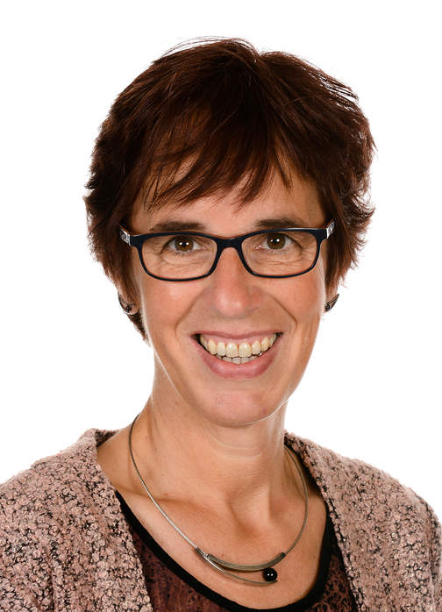 | Naam: J.Averesch  Anti-pestcoördinator/interne vertrouwenspersoon | 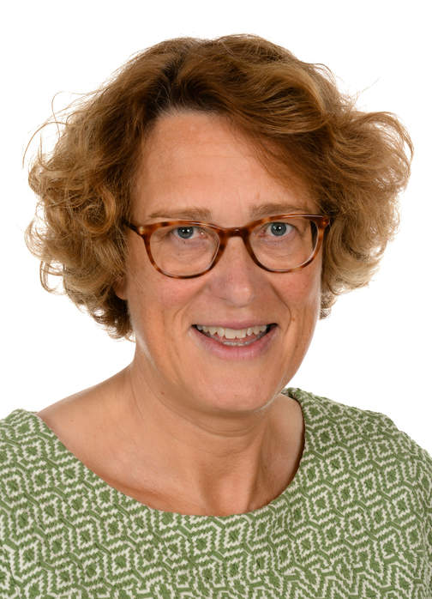 | Naam: G. Pas  Interne vertrouwenspersoon
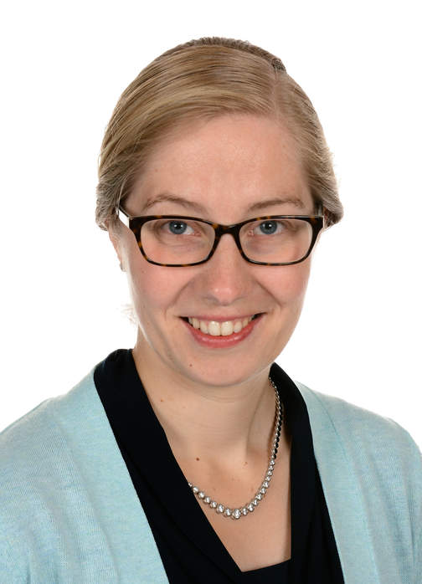 | Naam: I. Ligtenberg  Interne vertrouwenspersoon | 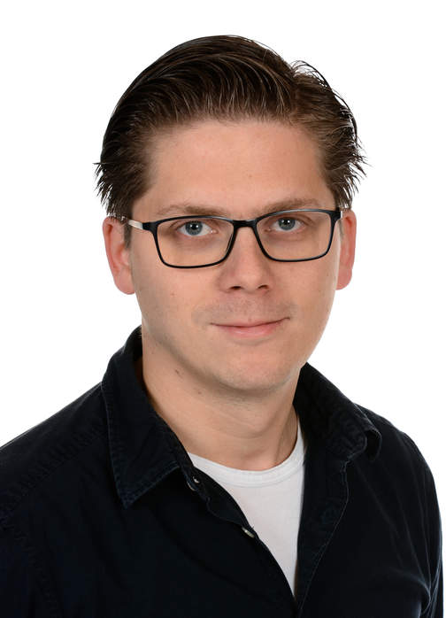 | Naam: J Visser  Beleidscoördinator
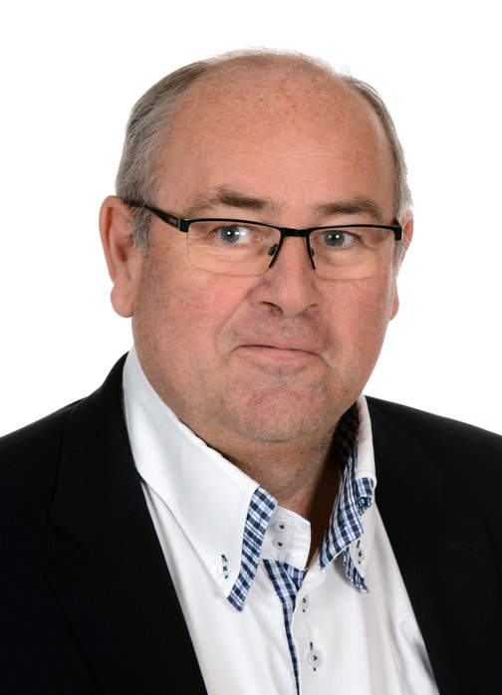 | Naam: G. van den Noort  BHV-coördinator/preventiemedewerker

Vertrouwenspersonen extern
Indien het niet mogelijk is een klacht met betrokkene of een school (verder) te bespreken of er is iets van zeer vertrouwelijke aard of een strafbaar feit te melden, dan kan men zich ook (bovenschools) wenden tot een andere vertrouwenspersoon. De vertrouwenspersoon zal bezien of hij een klacht kan oplossen of doorstuurt naar de klachtencommissie.

Externe vertrouwenspersonen zijn:
J.E. van Dijk MSc (vertrouwenspersoon@rsvr.nl)

